פתרונים
פתרונים:
21. א. 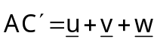 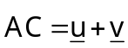 ב.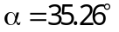
22. א. 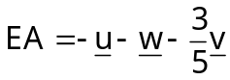 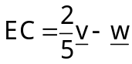 ב.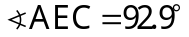
23. א. 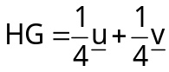 ב. 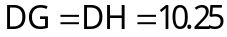
24. 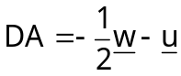 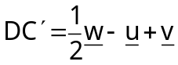 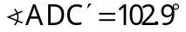
25. א. 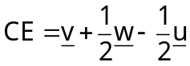 ב.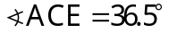
26.
27. א. 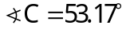 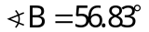 ב. 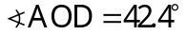
28. א. 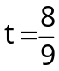 ב. 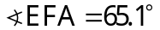
29.
30.
32. ב. 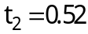 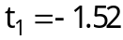
33. א. 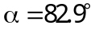 ב. 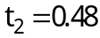 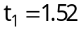
34. א. 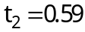 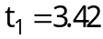 ב. 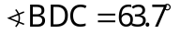
35.

42. א. 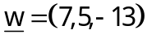 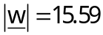 ב. 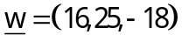 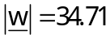
ג. 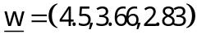 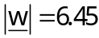

43. א. 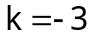 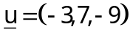 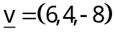 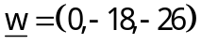
ב. 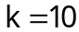 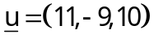 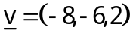 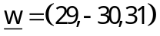
44-55
56.
57. 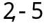
58.
59.
60.
61.
62.
63.
64. א. 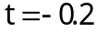 ב. אין ג. 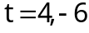 ד. אין
65.
66. א. כן ב. לא ג. לא ד. כן ה. לא ו. כן
67.
68. א. כן ב. לא ג. כן
69.
70. א. מתלכדים ב. מקבילים ג. מצטלבים ד. נחתכים ה. 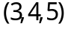
71.
72. 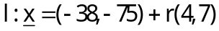
73. 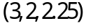 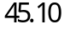
74.
75. א' , ב' ,
76.
77. א' , ג' ,
78. א. מתלכדים ב. נחתכים ג. מצטלבים ד. מקבילים
ה. נחתכים ו. מקבילים ז. מצטלבים ח. מתלכדים
79.
80.
81. א. 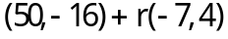 ב. 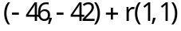
82.
83.
84. ב' , ד' ,
85. 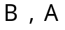
86.
87.
88.
89.
90.
91. א. 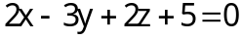 ב. 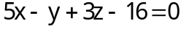
92.
93.
94.
95.
96.
97.
98.
99.
100.
101.
102.
103. א. מקביל ב. חותך ג. חותך ד. מוכל ה. מקביל ו. מקביל
ז. מוכל
104.
105.
106.
107.
108.
109.
110.
111. א. מוכל , מקביל , מוכל , חותך , חותך , מקביל , מוכל , מקביל , חותך ,
ב. ג.
112.
113.
114.
115.
116.
117.
118. א. נחתכים , 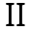 מקבילים , 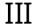 מתלכדים ,  מקבילים , 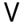 מתלכדים ,
 נחתכים , 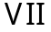 מקבילים ,  נחתכים , 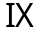 מתלכדים ,
ב. 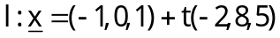 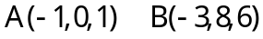
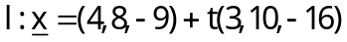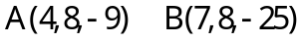
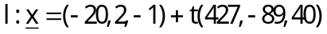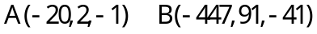
119.
120. א. 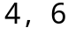 ב. 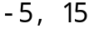
121.
122. 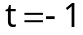 הנקודה: 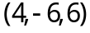 המרחק: 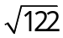
123. הנקודה: 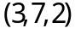 המרחק: 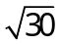
124. א. 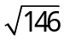 ב. 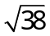
125.
126. א. 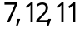
127.
128.
129. 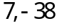
130. 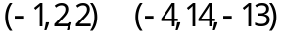
131. 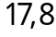
132. 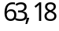
133.
134.
135.
136.
137.
138.
139.
140.
141.
142.
143.
144.
145.
146.
147.
148.
149.

21. א. 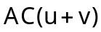 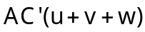 ב. 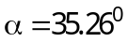
23. א. 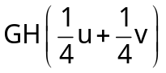 ב.
24. 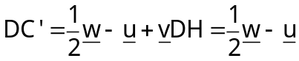 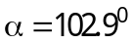
25. א. 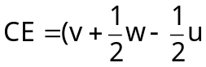 ב. 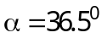
27. א. 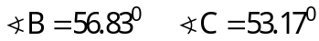 ב. 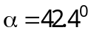
32. ב. 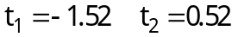
33. א. 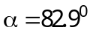 ב. 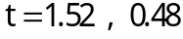
34. א. 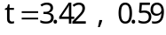 ב. 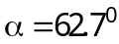
42. א. 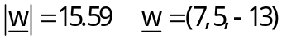 ב. 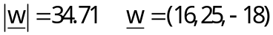
ג. 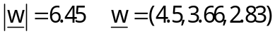
43. א.
ב.

